В ноябре к нам артисты Улан-Удэ приезжали
И много интересного о Бурятии, о Байкале показали…
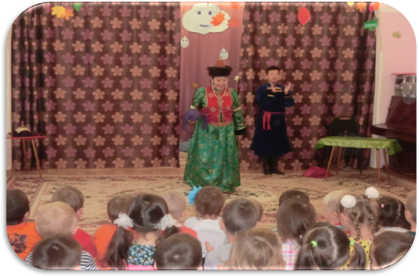

Бурятские песни и танцы в зале звучали….
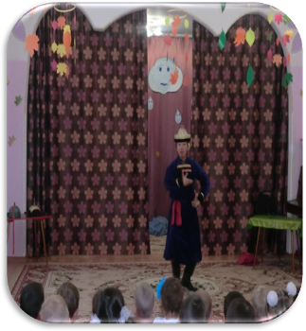
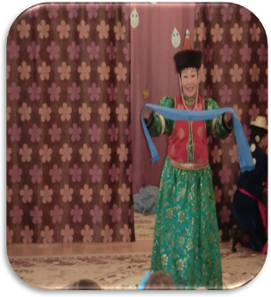

Рассказали о домашних животных Бурятии.
Познакомили с особенностями национального бурятского костюма
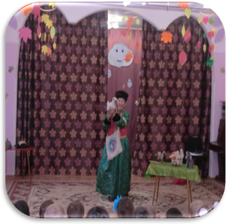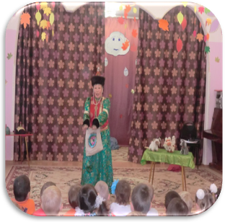

О значении огня, домашнего очага для бурят.
Разучили с ребятами движения бурятского танца…

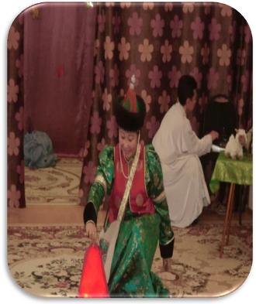
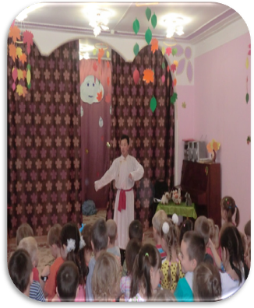

Но главной темой, конечно же, был Байкал!
Танцы о Байкале, его красоте, могучих ветрах…
